**Дата:**  19.10.2022 **Урок:**  математика **Клас: 2-В**

**Вчитель:** Таран Н.В.

**Тема. Діагностувальна робота з теми «Таблиці додавання і віднімання»**

**Мета:** перевірити знання учнів за темою « Таблиці додавання та віднімання чисел. Задачі на дві дії. Вирази з дужками. Периметр многокутників»; розвивати мислення, пам’ять; виховувати культуру оформлення письмових робіт.

**Опорний конспект уроку для учнів**

І. **Організаційний момент**

Слайд 2. Емоційне налаштування

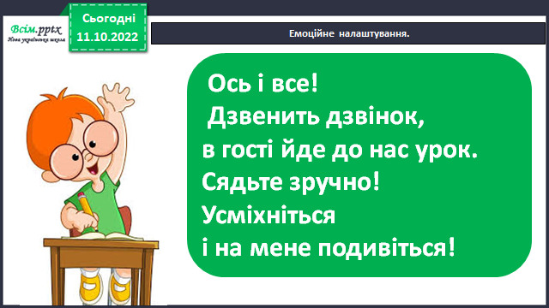

**ІІ**. **Повідомлення теми та мети уроку.**

*Слайд 3.*Інструктаж щодо виконання діагностувальної роботи.

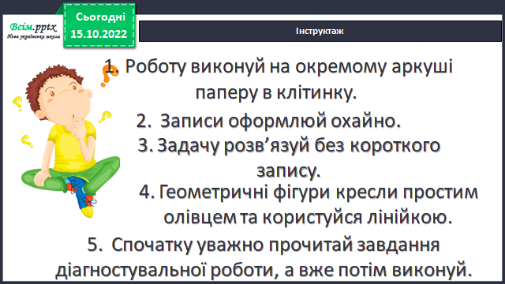

**ІІІ. Діагностувальна робота**

*Слайд 4.* **Задача1.**

Тато зловив 9 рибин, а син -6. Мама зварила юшку з 7 рибин. Скільки рибин залишилося?

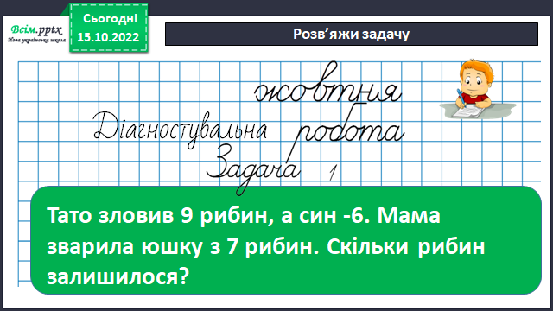

*Слайд 5.* Знайди значення виразів

Вирази 2

27 - (7+5)=18 - (3+6)=

14 - 7+8= 13-3+9=

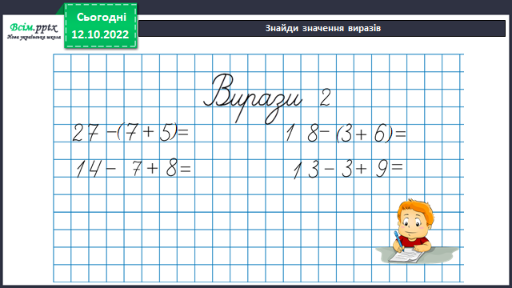

*Слайд 6****.*** Рухлива хвилинка

*Слайд 7.*Порівняй

Завдання3

2см… 2дм 6м…6дм

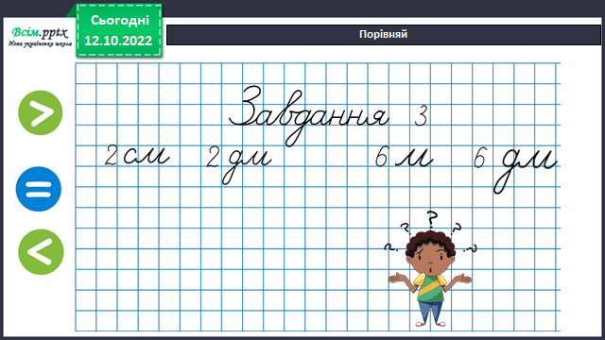

*Слайд 8.*Знайди суму а+9, якщо а=6

Завдання4.

Якщо а=6, то…

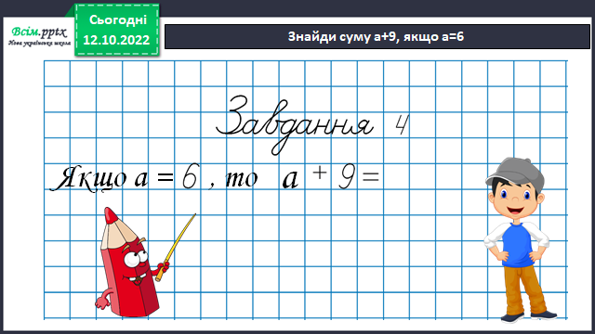

*Слайд 9*.Задача 5.

Побудувати прямокутник зі сторонами 6 см і 3 см. Знайди його периметр.

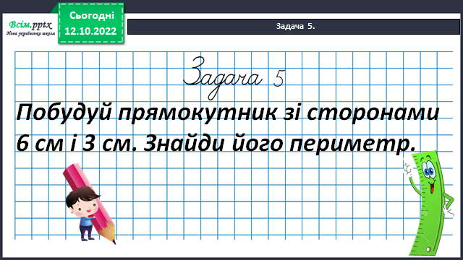

*Слайд 10****.*** Фізкультхвилинка

*Слайд 11.* Завдання 6.

Накресли два такі відрізки, щоб один із них був на 5 см довший, ніж інший. Познач їх буквами.

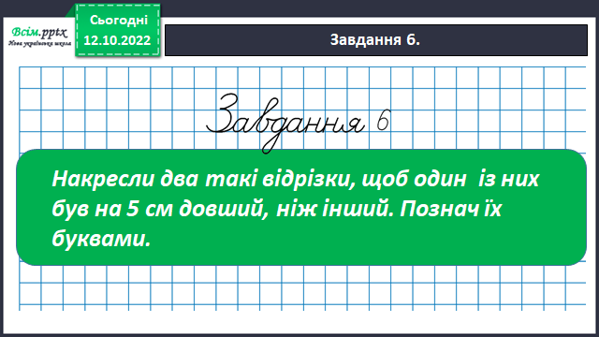

**ІV. Підсумок**

*Слайд 12.*Домашні тренувальні вправи

***Тренажер «Скачки»***

<https://learningapps.org/15421373>

***Тренажер «Розв’яжи задачу»***

<https://learningapps.org/10130599>

**V. Рефлексія**

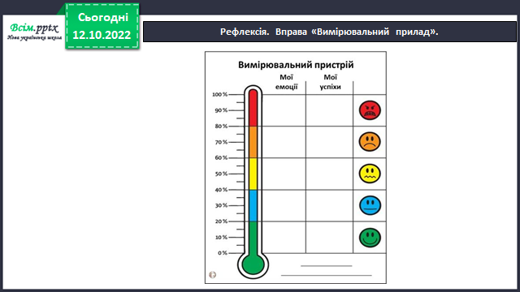

***Фотозвіт виконаної діагностувальної роботи надсилай на освітню платформу Human.***